RM: 80786

Nome: Mariana Michelotti Maciel dos Santos

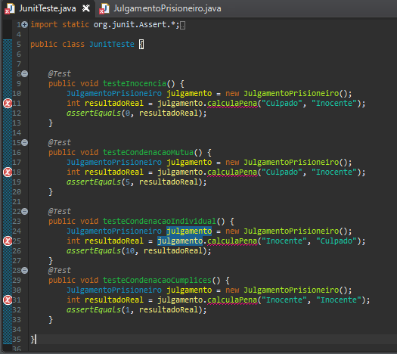

**Erros encontrados na primeira rodada de testes:** A tipo de variável “Resposta” não existe e o método deveria estar esperando um tipo String por isso não entra na JUNIT e o teste encontra diversos problemas para ser executado